Afgiftekantoor 8850 Ardooie
België P912697

S.O.S. HAÏTI

Driemaandelijks contactblad :
verschijnt in maart-juni-sept.-dec.
van Haïticentrum v.z.w
Zwaluwenstraat 2
8850 Ardooie
tel. (051) 20.50.97
rek. BE50 462-8351041-18
Bic : KREDEBEBB

Lentenummer 163 Maart 2021

Verantw. Uitg. André Windels
Hondsmertjesstr. 67
8870 KACHTEM
Tel. 051/ 43 68 41

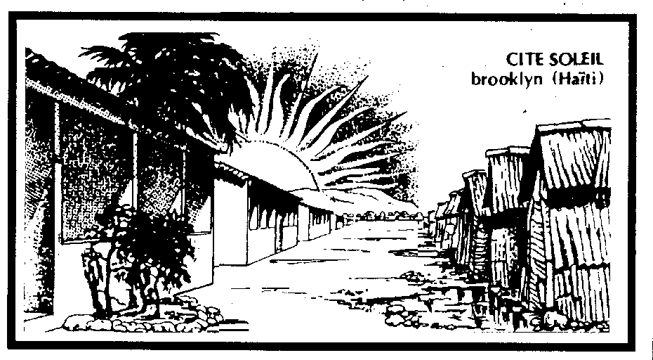
Lieve Haïti-vrienden,

Het nieuwe jaar is weeral een paar maand oud. Wat vliegt de tijd toch?
Waar gaat die naartoe?
En nog altijd zijn we niet verlost van het verschrikkelijk beestje dat we het corona-virus noemen. Hopelijk zijn we ALLEN binnen enkele maanden vrij ervan. Na zoveel heen en weer getrek om de vaccinatie, over alle gepraat heen, over de miserie die dat meebrengt zullen we misschien weer ons ‘ oud ‘ gedrag mogen opstarten.
Wat is er allemaal niet gezegd, geschreven, geroddeld geweest over die vaccinatie. We zouden ons beginnen in Haïti wanen.
In Haïti moeten ze nog niet redetwisten over die vaccinatie want ze hebben er nog geen, zeker niet voor die miljoenen armen die in de sloppenwijken wonen.
Waar blijft dan die solidariteit die men zo luid verkondigde?
Woorden, woorden, woorden, de daden komen later wel!
Dan zeggen de allerbraafsten : BETER LAAT DAN NOOIT!!!

In Haïti hebben ze voor het ogenblik nog een andere kat te geselen : DE PRESIDENT!
De bevolking komt in opstand, zij eisen het ontslag van de president omwille van de corruptie. Trouwens het is 4 jaar geleden dat hij verkozen werd tot President en dus is zijn termijn verstreken. Maar President Jovenel Moïs beweerd dat het nog maar 3 jaar is.
WIE KAN DAAR NIET TELLEN ?
De bisschoppen van Haïti hebben zich aangesloten bij de oproep van de bevolking en de oppositie. De oppositie heeft zelfs het plan voorgesteld om hem vanaf 7 februari gewoon te vervangen. Jovenel, de president negeert evenwel de sociale protesten en de algemene stakingen. Hij weigert voorlopig op te stappen.
De bisschoppen van de katholieke Kerk, die nog steeds zeer veel invloed hebben, onderstreepten dat NIEMAND boven de wet staat, ook de president niet. Ze wijzen op de groeiende criminaliteit in het land. Het dagelijks leven van
de mensen bestaat uit dood, moord, straffeloosheid en onzekerheid.
Het land dreigt te ontploffen.
Hoe zal dit aflopen?
Wie worden opnieuw de slachtoffers?

Goede mensen,
we zijn in de VASTEN.
Mag ik u vragen in deze tijd te bidden voor de Haïtiaanse bevolking en dit land. Dagelijks vallen enkele doden door het protest, door de opstand van de mensen voor hun recht. Naast de armoede die ze kennen, de moeilijkheden vanwege het coronavirus kunnen ze deze misère best missen.
Laten we ons met hen verenigen en bidden dat het tot een vreedzame en goede oplossing komt.
Moge Pasen voor Haïti een tijd van opstanding zijn uit hun lijden , angst en miserie.
Dank voor uw medeleven en gebed.
André Windels, voorzitter
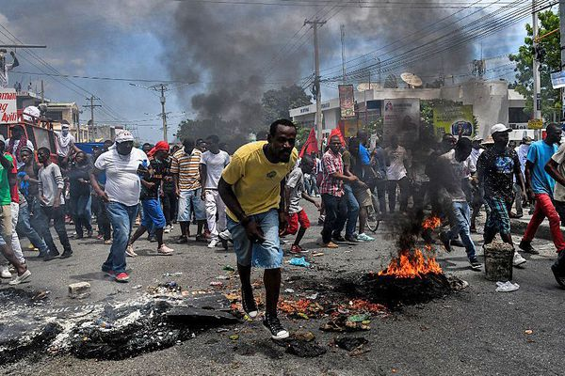

Betoging in Port-au-Prince tegen de president.

EEN HAITIAANS VERHAAL
De beste manier om eens vlees te eten
Op zekere dag zegt een man tot zijn buur :
‘Voor mij volstaat het 1 os per jaar te slachten om elke dag vlees te eten’.
De buur besliste dus ook een os te slachten in plaats van deze te verkopen. Hij rookte een deel van het vlees, een ander deel legde hij in de pekel, ook bewaarde hij een deel in potten.
De eerste dag smulde hij, de tweede dag ook en eveneens de derde dag. Maar na enkele dagen verloor het vlees zijn smaak, het beschimmelde en werd slecht. Het werd weggeworpen….
Zelfs de honden lustten het vlees niet.

Woedend keerde de man terug naar zijn gebuur, hij beledigde hem en schreeuwde : ‘ Ge hebt me belachelijk gemaakt. Men kan geen geslachte os een gans jaar bewaren. Ge hebt me gezegd dat ge als ge een os slacht, ge het ganse jaar vlees at. Ik heb een os geslacht en al het vlees is bedorven’.
De wijze man antwoordde hem : ‘ Gij dwaas, als ik een os slacht deel ik het vlees met mijn familie, met mijn buren, met mijn vrienden en als zij op hun beurt een os slachten delen zij het ook met mij. Men kan geen voorraden van alles aanleggen en dan nog wel voor zichzelf alleen.
Indien ieder op zijn beurt deelt, zal er steeds voor allen te eten zijn.

VASTEN :
DE SOBERHEID EN DELEN VAN DE RIJKE
IS EEN FEEST VOOR DE ARME !
HAÏTI : CHERI
Misschien heb je al eens dit prachtig lied gehoord.
In Haïti is dit lied als het ware een nationaal volkslied.
Elke Haïtiaan kent het, zingt het, ze zingen het SAMEN, juist zoals ik mijn moeder zo dikwijls met de liedjes op de radio hoorde meezingen.
Iedereen van jullie weet het nog :
ZINGEN IS EEN TEKEN VAN TEVREDENHEID!

Maar wie hoor je hier nu nog zingen?
Waar hoor je hier nog zingen?
Ofwel is het een oorverdovend geschreeuw ofwel zingt men NIET meer..
In Haïti zingt met wel nog!
Nochtans is het niet wegens hun welstand dat ze zingen. Misschien is het toch omdat ze tevreden zijn met het heel weinige dat ze hebben. Misschien is het ook uit verveling of om de zorgen en de honger te vergeten.
Misschien is het ook om de moed erin te houden of om zich samen een groep van gelijken te tonen.
Wellicht hebben zij ons op dat gebied iets te leren. Zingend drukt men zijn innerlijke gemoedstoestand uit. Bij ons wordt er TE WEINIG gezongen.
Wij kunnen en durven niet meer spontaan te zingen uit schrik bestempeld te worden als naïevelingen.
Haïti, cheri, mijn land waar ik van hou!
Eens komt de tijd dat alle mensen gelijk zullen zijn,
dat niemand nog honger moet lijden,
dat er werk is voor iedereen,
dan zullen we zingen van vreugde : Haïti, cheri !

==========================
Veertigdagentijd 2021
Langzaam en alleen
stap voor stap de weg gaan
getekend door de as van het verleden:
het doodse van wat geen leven gaf
het dorre van het niet meer jezelf zijn

Langzaam en voorzichtig
stap voor stap de weg gaan
weg uit het isolement
weg uit de eenzaamheid
weg uit ‘het komt niet goed’

Langzaam en samen
stap voor stap de weg gaan
het licht tegemoet
de hoop tegemoet
een nieuw begin tegemoet

gedragen door die goddelijke belofte‘
alles komt goed …’
Mieke Kerckhof

Met de steun van Noord-Zuid van onze Provincie West-Vlaanderen kunnen we verder meehelpen aan onze projecten tot alfabetisering en opbouw van de arme bevolking in Haïti.
Reeds enkele keren mochten wij met S.O.S. Haïti hun duidelijke en bijzondere steun ontvangen.

Dank aan : Noord – Zuid West-Vlaanderen

KANSLOOS
MACHTELOOS
MOEDELOOS

Cité Soleil is moeilijk te beschrijven, noch met inkt, noch met bloed, noch met zweet en tranen.
Je ziet er niets anders dan de opeenhoping van het meest hopeloze.
Mensen ontrecht, verlaten, veracht en ontmenst. Mensen die zich niet kunnen laten gelden. Ze moeten vechten voor de dagelijkse kruimels en ze hebben geen krachten om tegen de onrecht structuren op te staan.
Er zijn rijken die zeggen : zij stinken, wij zijn vies van hen. Daar gebeurt het vulgaire en gemene. Ze zouden zelfs zeggen : Cité Soleil : dat is hert verderf des duivels.
Er zijn rijken die denken (en zeggen) dat ze alles mogen, die het onrecht van de sterkste handhaven, omdat ze bekwaam zijn tegenover de onbekwamen. Zij hebben geld, diploma, huis, auto, voedsel. Ze zijn afgestompt en hebben geen zin voor gerechtigheid.
Cité Soleil : niemand kan het aantal bewoners schatten!
Hun geschiedenis is nooit geschreven en IS niet te schrijven. Ze zijn geboren als bezit. Ze werken voor een hongerloon. Wat zij opleveren is voor anderen bestemd.
Omdat zij altijd moeten dragen en verdragen wat niet te dragen is, vervreemden ze van zichzelf en van de zin van het leven. Geworteld in chaos en crisis en zonder bezit, vertrapt door onrechtvaardigheid wordt de liefde tussen man en vrouw onmogelijk, is opvoeding van kinderen praktisch onbestaand.
Konden zij maar hun verdoemde honger verliezen, iedere vorm van uitbuiting en mensonwaardig lot overwinnen, die mensen zouden dan bloeien en tot hun recht komen.
’t Zijn mooie mensen met veel kwaliteiten. Nu zijn ze kansloos, machteloos en moedeloos.
Vandaar die opstand, dat protest. Het is het enige wat ze kunnen doen om te proberen war verandering in hun situatie te brengen.
Maar zullen ze gehoord worden?
Zullen hun kreten niet gesmoord worden in hun bloed?
Wij mogen en kunnen hen zeker niet veroordelen maar proberen we hen te helpen met ons gebed en onze financiële steun.
Let wel :
met ons gebed willen we hen sterk maken en ondersteunen.,.
Met onze financiële steun willen we hun uit hun onderontwikkeling helpen en de kans bieden om te studeren.
Misschien liggen daar de oplossingen voor hun blijvende miserie.
WIL JIJ DAARAAN MEEHELPEN ???

VASTEN = DELEN

Je ontvangt een fiscaal attest bij een gift van minstens 40 €.
Wil dan ook op uw overschrijvingsformulier ‘ NEEN ‘ schrappen als je een attest wenst, dit bespaart ons heel wat werk; Alles gebeurt bij ons door vrijwilligers en dus gratis.
Schrijf VANDAAG over op rek. nr.
BE50 4628 3510 4118
KREDBEBB
S.O.S. Haïti
Zwaluwstr. 2
8850 Ardooie
We danken HEEL, HEEL HARTELIJK de vele, vele mensen die vorig jaar onze projecten mild gesteund hebben.
DANK U WEL, LIEVE MENSEN !
Mogen we verder rekenen op uw steun?

Sluit niet de armen,
maar de armoede uit !

De oorlog tegen de armoede
is de enige die het vechten waard is
